№ 63«Әсем-Ай» балабақшасының
«Алпамыс», «Ақбұлақ» шағын орталығының
Тәрбиешісі: Несипбаева Сандугаш Сарсеновна

Тақырыбы: «Тәуелсіз елдің көшбасшысы.»
Мақсаты: Балаларға «тәуелсіз», «егемен» сөздерінің мағынасын кеңінен түсіндіре отырып,есте сақтау қабілеттерін дамыту.
«Тұңғыш президент»мерекесі жайлы айта отырып,бүлдіршіндерге елбасының жасаған еңбектері жайлы жалпы ұғым беру.Отанға, елбасына
деген сүйіспеншіліктерін арттыру.
Әдіс-тәсілдер: сұрақ-жауап, әңгімелеу, түсіндіру, көрсету.
Сөздік жұмысы: егемен, тәуелсіз,елбасы.
Көрнекіліктер: Елбасының суреті, бейнетаспа,мақал-мәтел.
Мотивациялық қозғаушылық: -Армысың,қайырымды аспан ата!
-Армысың, мейірімді жер ана!
-Армысың,шұғылалы алтын күнім!
-Армысың,балабақша дос-жараным!
-Қазақстан Республикасының мемлекеттік әнұранын айту.
Бейнетаспадан қазақ елі,тұңғыш президентіміз туралы 5 минуттық фильм көрсету.
Балалардың іс – әрекеті: Шеңберге тұрып, жаңа күнмен амандасады. Барлығы тұрып әнұранды айтады. Бейнетаспадан тұңғыш президент жайлы фильмді тамашалайды.
Ұйымдастырушылық ізденістік: Қазақстан Республикасының картасын көрсету.
-Балалар, картадан біздің республикамыздың ұлан-ғасыр жері бар екенін байқауға болады.Осы кең байтақ қазақ жері- бүгін Тәуелсіз Қазақстан Республикасы деп аталады.Яғни егеменді мемлекет.
-Балалар, Қазақстан мемлекетінде 14 облыс бар. Қазақстан мемлекеті өзінің қазба байлықтарымен, табиғатымен танымал. Қазақстан мемлекеті көп ұлтты мемелекет. Қазақстан Республикасында 130-дан астам ұлттар тұрады.
Мемлекетіміз кең байтақ ержүрек, данышпан, қонақжай халық. Қазақстан Республикасының тұңғыш президенті – Нұрсұлтан Әбішұлы Назарбаев.
Қазақ елінің өзінің рәміздері бар:
Ту, Елтаңба, Әнұран.
Мемлекеттік ту ортасында 32 сәуле тараған күн бейнеленген, күннің астында қалықтаған дала қыраны бар көгілдір түсті тікбұрышты кездеме. Ағаш сабына бекiтiлген тұста ұлттық оюлармен кестеленген тiк жолақ өрнектелген. Күн, арай, қыран және ою-өрнек — алтын түстi. Тудың енi ұзындығының жартысына тең: 1:2. Қазақстан Республикасы мемлекеттік туының авторы — суретшi Шәкен Ниязбеков.
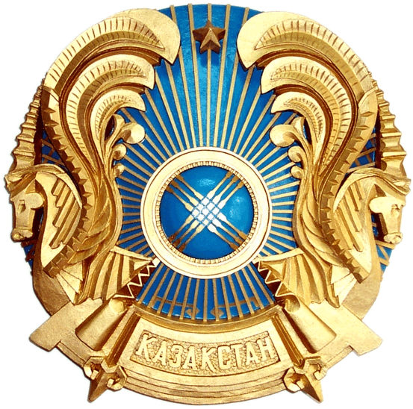
Рәмiздiк тұрғыдан Қазақстан Республикасының мемлекеттік елтаңбаның негiзi — шаңырақ. Ол — елтаңбаның жүрегi. Шаңырақ — мемлекеттiң түп-негiзi — отбасының бейнесi. Шаңырақ — Күн шеңберi. Айналған Күн шеңберiнiң қозғалыстағы суретi iспеттi, Шаңырақ — киiз үйдiң күмбезi көшпелi түркiлер үшiн үйдiң, ошақтың, отбасының бейнесi.
Түндік — таза көк аспанын бейнелейді. Үш-санды айқыш-ұйқыш келген күлдреуіштер қазақтың үш жүздін бірлігі бекемдігін көрсетеді.
Шаңырақтан шыққан уықтар күн арайларын еске салады.
Бес бұрышты жұлдыз елтаңбаның тәжi iспеттi. Әрбiр адамның жол нұсқайтын жарық жұлдызы бар.
Тұлпар — дала дүлдiлi, ер-азаматтың сәйгүлiгi, желдей ескен жүйрiк аты, жеңiске деген жасымас жiгердiң, қажымас қайраттың, мұқалмас қажырдың, тәуелсiздiкке, бостандыққа ұмтылған құлшыныстың бейнесi. Қанатты тұлпар — қазақ поэзиясындағы кең тараған бейне.
Қазақстан Республикасының мемлекеттік елтаңбасының авторлары — Жандарбек Мәлiбеков пен Шота Уәлиханов.
Қазақстан Республикасының Мемлекеттік Әнұраны — Қазақстан Республикасының мемлекеттік рәміздерінің бірі. Республиканың қазіргі
әнұраны 2006 жылы 6 қаңтарда қабылданды.
Әнұран авторы: сөзін жазғандар: Жұмекен Нәжімеденов, Нұрсұлтан Назарбаев,
Әнін жазған: Шәмші Қалдаяқов.
Сергіту сәті.
Орнымыздан тұрайық,
Керегені құрайық.
Уық болып иіліп,
Шаңырақ болып тұрайық.
Сөздік жұмысы:
Тәуелсіз-толық еркі бар,ерікті,бағынышты емес.
Егемен-өз билігі,бас бостандығы өзінде,тәуелсіз.
-Тәуелсіз Қазақстан Республикасының тұңғыш президенті кім?
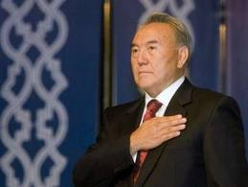
-Елордасы қай қала?
-Астана қандай қала?
-Ал, енді балалар Қазақстан,егемен,тәуелсіз сөздеріне сөйлем құрайықшы.
Тұңғыш президентке арналған өлең оқу:
Елін сүйген еңселім де, еркінім,
Аппақ таңнан даусыңды естіп елтідім.
Тәуелсіздік-Назарбаев Нұрсұлтан,
Тұңғыш көкке көтерді ол ел туын!
Балалар қане кім туған жер, Отан, Қазақстан жайлы өлеңдер біледі?-Жарайсыңдар балалар!
Рефлексиялық түзетушілік:
Балалар бізбүгін не туралы өттік?
-Тұңғыш президентіміз кім?
-Біз қандай мемлекетте тұрамыз?
-Елордамыз қай қала?
-Қазақстан мемлекетінде неше облыс бар екен?
Күтілетін нәтиже:
Білуі тиіс: Президенттің халық үшін, елі үшін еңбек ететінін білуі тиіс;
Болуы қажет:Отанға, елге, елбасына деген құрметтің болуы қажет;
Жасай алады: Өз беттерінше, өз ойларын айта біледі,сөздік қорлары мол.

